Taller práctico bloque 7
Del modelo de clases orientado a objetos a un diseño por tres capas para una API REST
Diseño de Software · Cuarto semestre · Caso de estudio: SmartLibrary
Integrantes: Esteban Santiago Narvaez Narvaez, Sebastian Granda Cordoba
Repositorio: ______________________________ (proyecto Spring Boot en la carpeta raíz; este documento en /docs)

1. Diagrama inicial anotado (Actividad 1)
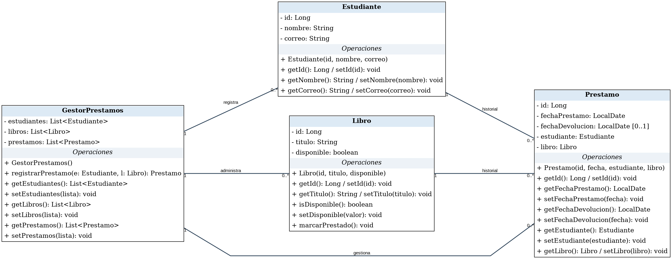
Figura 1. Modelo inicial del taller. Las observaciones numeradas se refieren a este diagrama.

Observaciones al modelo inicial
N.º | Observación | Consecuencia / corrección
1 | GestorPrestamos guarda tres listas (estudiantes, libros, préstamos), crea préstamos y coordina el caso de uso. Mezcla datos, persistencia en memoria y reglas. | Baja cohesión y alto acoplamiento. Se elimina: sus tareas pasan a PrestamoService (coordinar) y a los repositorios (guardar y buscar).
2 | Las listas viven en memoria: al reiniciar la aplicación se pierde todo. | Se necesita persistencia real: EstudianteRepository, LibroRepository y PrestamoRepository (JPA con H2).
3 | registrarPrestamo(e, l) recibe entidades ya cargadas. No dice quién las busca ni qué pasa si no existen. | Falta buscar por id y lanzar 404 si no existen (R4).
4 | Los setters de lista (setEstudiantes, setLibros, setPrestamos) exponen la estructura interna. | Se eliminan; el acceso a datos pasa por los repositorios.
5 | Libro ofrece setDisponible() y marcarPrestado(): hay dos formas de cambiar el estado y se puede saltar R3. | Se conserva solo marcarPrestado() para prestar (y marcarDisponible() para la futura devolución).
6 | Las asociaciones Gestor–Estudiante, Gestor–Libro y Gestor–Prestamo existen solo porque el gestor tiene colecciones. | Desaparecen con el gestor. Se conservan Prestamo→Estudiante y Prestamo→Libro.
7 | Las líneas no tienen navegabilidad. Prestamo necesita llegar a Estudiante y Libro, pero estos no necesitan llegar a Prestamo. | En el rediseño las asociaciones son unidireccionales desde Prestamo.
8 | No hay nada para recibir HTTP, validar la entrada ni traducir errores a códigos de estado. | Se agregan PrestamoController, PrestamoRequest, PrestamoResponse y GlobalExceptionHandler.

Respuestas de la Actividad 1
a) Datos y operaciones propios del dominio
- Estudiante: id, nombre, correo.
- Libro: id, titulo, disponible. Operaciones del dominio: isDisponible() y marcarPrestado() (R1 y R3).
- Prestamo: id, fechaPrestamo, fechaDevolucion [0..1], estudiante, libro (R2).
- Los getters y setters son de acceso. La coordinación del caso de uso y el almacenamiento no son del dominio.
b) Por qué Libro–Prestamo y Estudiante–Prestamo son asociaciones y no composiciones
Una composición exige que la parte no exista sin el todo y que viva y muera con él. Aquí no pasa: un libro o un estudiante existe antes de cualquier préstamo y sigue existiendo si el préstamo se elimina. Tampoco es agregación, porque un préstamo no es «un todo formado por» un libro y un estudiante. Es una relación de referencia: Prestamo guarda una referencia al estudiante y otra al libro. Por eso son asociaciones simples, con multiplicidad 0..* del lado de Prestamo y 1 del lado de Estudiante y Libro.
c) Operaciones necesarias
- Consultar: buscar estudiante por id, buscar libro por id, listar préstamos.
- Validar: que existan el estudiante y el libro; que el libro esté disponible (R1).
- Guardar: persistir el préstamo y el cambio de disponibilidad del libro, de forma atómica.
d) Responsabilidades que faltan
- Para recibir una petición HTTP: mapear POST y GET, leer y validar el cuerpo (PrestamoRequest), responder 201 o 200, y traducir las excepciones a 404, 409 y 400.
- Para acceder a datos: findById, save, findAll, buscar el libro con bloqueo para evitar préstamos simultáneos, y una transacción que cubra todo el caso de uso.

2. Tabla de responsabilidades (Actividad 2)
Operación o decisión | Clase responsable | Justificación
Recibir POST /api/prestamos | PrestamoController.registrar() | Es la única clase que conoce HTTP. Recibe el JSON, lo valida (@Valid) y delega. No contiene reglas de negocio.
Buscar estudiante por identificador | EstudianteRepository.findById() (lo invoca PrestamoService) | Acceder a datos es responsabilidad del repositorio. El servicio decide cuándo buscar; el repositorio sabe cómo.
Buscar libro por identificador | LibroRepository.buscarParaPrestar() (lo invoca PrestamoService) | Igual que el anterior, y además bloquea el libro hasta el final de la transacción para que dos solicitudes no presten el mismo libro (R5).
Validar disponibilidad | PrestamoService, consultando a Libro.isDisponible() | Libro conoce su estado (GRASP Experto). El servicio aplica la regla R1 porque es parte del caso de uso y lanza LibroNoDisponibleException.
Crear el préstamo | PrestamoService | GRASP Creador: el servicio tiene el estudiante, el libro y la fecha, que son los datos para inicializar el Prestamo (R2).
Cambiar disponibilidad | Libro.marcarPrestado() | El libro es el experto en su propio estado (R3). Así nadie más modifica el atributo directamente.
Guardar cambios | PrestamoRepository.save() y, al terminar la transacción, JPA actualiza Libro | La persistencia es del repositorio. La anotación @Transactional del servicio garantiza que el préstamo y el cambio del libro se guarden juntos o no se guarde nada (R4).
Devolver respuesta HTTP | PrestamoController (201 y 200) y GlobalExceptionHandler (404, 409, 400) | Elegir el código de estado y construir el cuerpo es salida HTTP, o sea, capa de presentación.

3. Diagrama de clases por capas (Actividad 3)
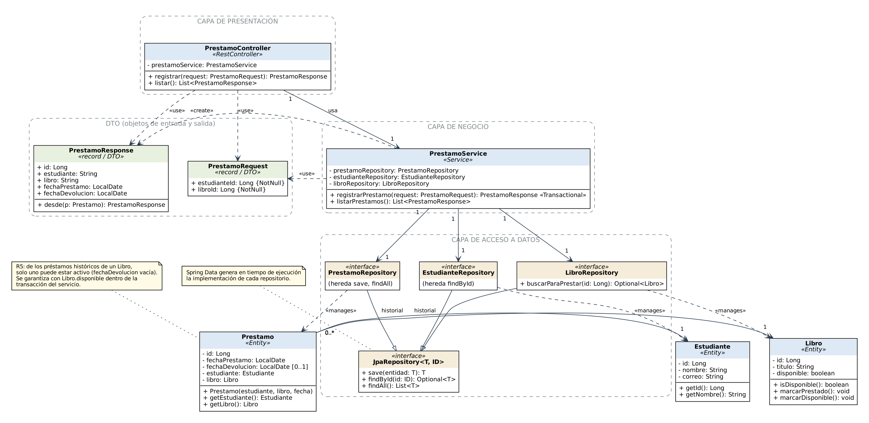
Figura 2. Modelo por capas. Línea continua con flecha abierta: asociación (el origen guarda una referencia en un atributo). Línea punteada: dependencia (uso puntual, sin atributo). Triángulo vacío: generalización entre interfaces.

Justificación de relaciones y multiplicidades
Relación | Tipo | Multiplicidad | Justificación
PrestamoController → PrestamoService | Asociación (atributo) | 1 a 1 | El controlador mantiene una referencia inyectada al servicio durante toda su vida.
PrestamoService → los tres repositorios | Asociación (atributos) | 1 a 1 cada una | El servicio guarda una referencia a cada repositorio que usa.
Controller / Service → PrestamoRequest, PrestamoResponse | Dependencia «use» / «create» | — | Solo se usan como parámetro o retorno de un método; no se guardan como atributo.
Repositorios → JpaRepository | Generalización entre interfaces | — | Cada repositorio extiende la interfaz genérica. Spring Data genera la clase que la implementa en tiempo de ejecución, por eso no se dibuja una realización propia.
Repositorios → entidades | Dependencia «manages» | — | El repositorio trabaja con la entidad como tipo genérico, sin guardarla como atributo.
Prestamo → Estudiante | Asociación unidireccional | Prestamo 0..* — 1 Estudiante | Un estudiante puede tener cero o muchos préstamos; cada préstamo es de exactamente un estudiante.
Prestamo → Libro | Asociación unidireccional | Prestamo 0..* — 1 Libro | Un libro puede tener muchos préstamos históricos (R5); cada préstamo es de un solo libro. Solo uno puede estar activo.

No se usan agregación ni composición: ninguna entidad es parte de otra con ciclo de vida dependiente. No hay flecha de Controller a Repository, así que se respeta la dirección Controller → Service → Repository.

4. Diagrama de secuencia (Actividad 4)
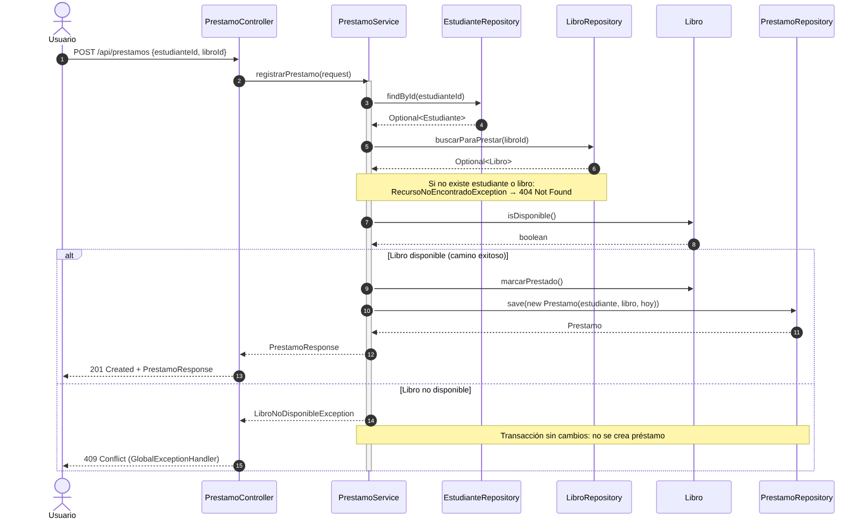
Figura 3. POST /api/prestamos con dos caminos: préstamo exitoso (201) y libro no disponible (409). Los errores 404 se indican en la nota.

Verificación mensaje del diagrama de secuencia → operación del diagrama de clases
Mensaje | Operación en el diagrama de clases
POST /api/prestamos | PrestamoController.registrar(request)
registrarPrestamo(request) | PrestamoService.registrarPrestamo(request: PrestamoRequest): PrestamoResponse
findById(estudianteId) | EstudianteRepository (heredada de JpaRepository.findById)
buscarParaPrestar(libroId) | LibroRepository.buscarParaPrestar(id)
isDisponible() | Libro.isDisponible()
marcarPrestado() | Libro.marcarPrestado()
save(new Prestamo(...)) | PrestamoRepository (heredada de JpaRepository.save) y constructor de Prestamo
PrestamoResponse | PrestamoResponse.desde(p) (usado por el servicio)
LibroNoDisponibleException → 409; RecursoNoEncontradoException → 404 | GlobalExceptionHandler (capa de presentación)

5. Proyecto Spring Boot y pruebas (Actividades 5 y 6)
El proyecto está en la raíz del repositorio. Usa Java 21, Maven, Spring Web, Spring Data JPA, Validation y H2. Paquetes: controller, service, repository, model, dto y exception (este último agrupa las excepciones y el manejador de errores).
Para ejecutar: mvn spring-boot:run · Para probar: mvn test
Escenario | Resultado esperado | Prueba (PrestamoApiTest)
Préstamo de libro disponible | 201 Created y préstamo registrado | prestamoDeLibroDisponible_devuelve201
Libro ya prestado | 409 Conflict; sin nuevo préstamo | libroYaPrestado_devuelve409_yNoCreaPrestamo
Estudiante inexistente | 404 Not Found | estudianteInexistente_devuelve404
Libro inexistente | 404 Not Found | libroInexistente_devuelve404
Consulta de préstamos | 200 OK con registros | consultaDePrestamos_devuelve200ConRegistros
Solicitud sin campos (R4) | 400 Bad Request | solicitudSinCampos_devuelve400

Evidencia de ejecución: pegar aquí la captura de la salida de mvn test.

Decisiones que se reflejan en el UML
- Las entidades llevan «Entity» y siguen siendo modelo de dominio, no una cuarta capa.
- Se usan registros (record) como DTO para no exponer las entidades JPA en la API.
- El préstamo y el cambio de disponibilidad ocurren en una sola transacción (@Transactional en el servicio).
- LibroRepository busca el libro con bloqueo pesimista para evitar que dos solicitudes simultáneas presten el mismo libro.
- Los errores se traducen a HTTP en un único lugar: GlobalExceptionHandler.

6. Revisión y defensa (Actividad 7)
1) ¿Qué responsabilidades cambiaron del modelo inicial al modelo por capas?
- La coordinación del caso de uso salió de GestorPrestamos y pasó a PrestamoService.
- Guardar y buscar dejó de ser listas en memoria y pasó a tres repositorios.
- Recibir y responder HTTP pasó a PrestamoController, con DTO y un manejador de excepciones.
- El cambio de estado del libro quedó solo en Libro.marcarPrestado().
- GestorPrestamos desapareció.
2) ¿Qué patrón GRASP se reconoce en la coordinación del caso de uso? ¿Por qué un controlador GRASP no equivale necesariamente a @RestController?
Se reconoce el patrón Controlador de GRASP: asigna a un objeto la responsabilidad de recibir y coordinar una operación del sistema (aquí «registrar préstamo»). En este diseño esa coordinación la hace PrestamoService, que decide el orden de los pasos y delega el trabajo a los expertos. @RestController es una anotación de Spring de la capa web: sirve para adaptar HTTP (leer JSON, elegir el código de estado) y es un adaptador entre la interfaz y la lógica. El controlador GRASP es un rol de diseño y la anotación es un detalle del framework; una clase con @RestController que contuviera las reglas del préstamo sería un mal controlador GRASP y rompería la separación de capas. Otros patrones presentes: Experto (Libro.marcarPrestado), Creador (el servicio crea el Prestamo), Bajo acoplamiento y Alta cohesión (cada capa con una sola razón de cambio), Fabricación pura (los repositorios) e Indirección (el servicio entre el controlador y los datos).
3) ¿Dónde se ubica la regla de disponibilidad y por qué?
El dato y su cambio están en Libro (isDisponible, marcarPrestado), porque la entidad es la experta en su estado. La decisión de rechazar el préstamo (R1) está en PrestamoService, porque es parte del caso de uso y necesita coordinar varias entidades. No está en el Controller, que solo conoce HTTP, ni en el Repository, que solo guarda y busca.
4) ¿Qué relaciones UML se conservaron y cuáles se modificaron?
- Conservadas: asociaciones Prestamo–Estudiante y Prestamo–Libro, con 0..* del lado del préstamo y 1 del otro. Ahora son unidireccionales desde Prestamo. Sigue sin haber agregación ni composición.
- Eliminadas: las asociaciones de GestorPrestamos con las tres entidades.
- Nuevas: asociaciones Controller→Service y Service→Repository (1 a 1); dependencias «use» hacia los DTO; generalización de cada repositorio hacia JpaRepository; dependencias «manages» de los repositorios hacia las entidades.
5) ¿Cómo se comprueba la trazabilidad requisito → clase → operación → prueba?
Requisito | Clase | Operación | Prueba
R1 Solo un libro disponible puede prestarse | PrestamoService, Libro | registrarPrestamo(), isDisponible() | libroYaPrestado_devuelve409_yNoCreaPrestamo
R2 El préstamo registra estudiante, libro y fecha | PrestamoService, Prestamo | registrarPrestamo(), new Prestamo(...), save() | prestamoDeLibroDisponible_devuelve201
R3 Al prestarlo, el libro deja de estar disponible | Libro | marcarPrestado() | prestamoDeLibroDisponible_devuelve201 (el segundo intento da 409)
R4 Una solicitud inválida no crea préstamo | PrestamoRequest, GlobalExceptionHandler, PrestamoService | @Valid, @Transactional | estudianteInexistente, libroInexistente, solicitudSinCampos
R5 Varios préstamos históricos, uno solo activo | Libro, LibroRepository | disponible, buscarParaPrestar() | libroYaPrestado_devuelve409_yNoCreaPrestamo
Consultar préstamos | PrestamoController, PrestamoService | listar(), listarPrestamos(), findAll() | consultaDePrestamos_devuelve200ConRegistros

7. Explicación de las decisiones de diseño (una página)
El modelo inicial concentraba todo en GestorPrestamos: guardaba colecciones en memoria, buscaba, validaba y creaba préstamos. Esa clase tenía baja cohesión y alto acoplamiento, y no ofrecía nada para recibir peticiones HTTP. Por eso la reemplazamos por un diseño de tres capas con una dirección de dependencia única: Controller → Service → Repository.
PrestamoController solo traduce HTTP: recibe un PrestamoRequest validado, delega en el servicio y devuelve 201 o 200. Un GlobalExceptionHandler convierte las excepciones de negocio en 404, 409 o 400. PrestamoService coordina el caso de uso «Registrar préstamo»: busca el estudiante y el libro, comprueba la disponibilidad (R1), cambia el estado del libro (R3) y crea el préstamo (R2). Lo hace dentro de una transacción, de modo que una solicitud inválida no deja cambios a medias (R4). Los repositorios, que Spring Data implementa, son la única puerta a los datos.
Las entidades Estudiante, Libro y Prestamo siguen siendo el modelo de dominio y no una cuarta capa. Libro es experto en su disponibilidad (marcarPrestado), siguiendo el patrón Experto. Mantuvimos las asociaciones Prestamo→Estudiante y Prestamo→Libro con multiplicidad 0..* a 1, porque un libro o estudiante existe con independencia de sus préstamos, así que no usamos composición ni agregación. Para R5, el libro se consulta con bloqueo dentro de la transacción: así solo un préstamo activo puede existir por libro aunque lleguen dos solicitudes a la vez.
Usamos DTO (PrestamoRequest y PrestamoResponse) para no exponer las entidades JPA. La trazabilidad de requisitos a pruebas está en la tabla de la Actividad 7: cada regla R1 a R5 tiene una clase, una operación y al menos una prueba automática que la verifica.

